TOP-5.1.2-15 Helyi foglalkoztatási együttműködések a Szarvasi járásban – Projektnyitó rendezvény
2017. június 12-én, Szarvason a KBC Nonprofit Kft. szervezésében megrendezésre került TOP-5.1.2-15-BS1-2016-00003 azonosítószámú „Helyi foglalkoztatási együttműködések a Szarvasi járásban” elnevezésű pályázat projektnyitó rendezvénye.
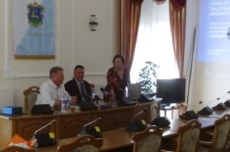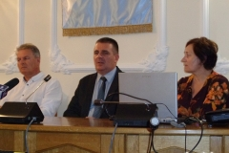
Az eseményen Szarvas Város jegyzője, Melis János köszöntötte a résztvevőket, majd Dr. Glózik Klára, szervezetünk ügyvezetője ismertette a paktum részleteit. Pántya Imre, a Békés Megyei Kormányhivatal Társadalombiztosítási és Foglalkoztatási Főosztályának vezetője részletesen beszélt a megyében párhuzamosan működő hasonló programokról. Mindketten kiemelték, hogy a helyi gazdaság erősítése, az inaktívak munkába állítása, valamint a foglalkoztatók és a leendő munkavállalók érdekeinek összeegyeztetése a legfőbb céljai a foglalkoztatási projektnek.

